Nama/NIM : Rio Mukti Setyawan/221011400648
Kelas/Matkul : 07TPLE013/Pemrograman WEB II
“Dokumentasi Sistem Absensi Mahasiswa”
- Tampilan Halaman Landing Page
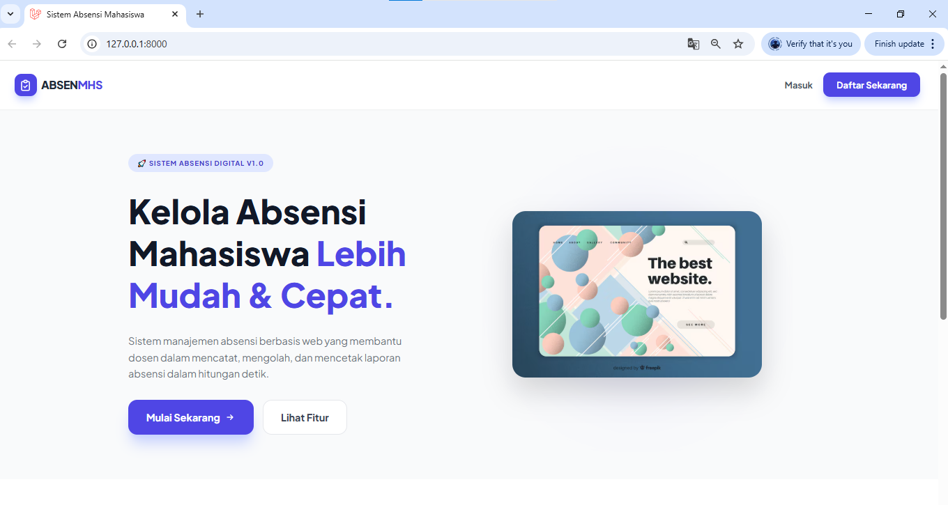
Halaman ini digunakan ketika pengguna memasuki tahap pertama pada sistem, sebelum melakukan Login.
- Halaman Login
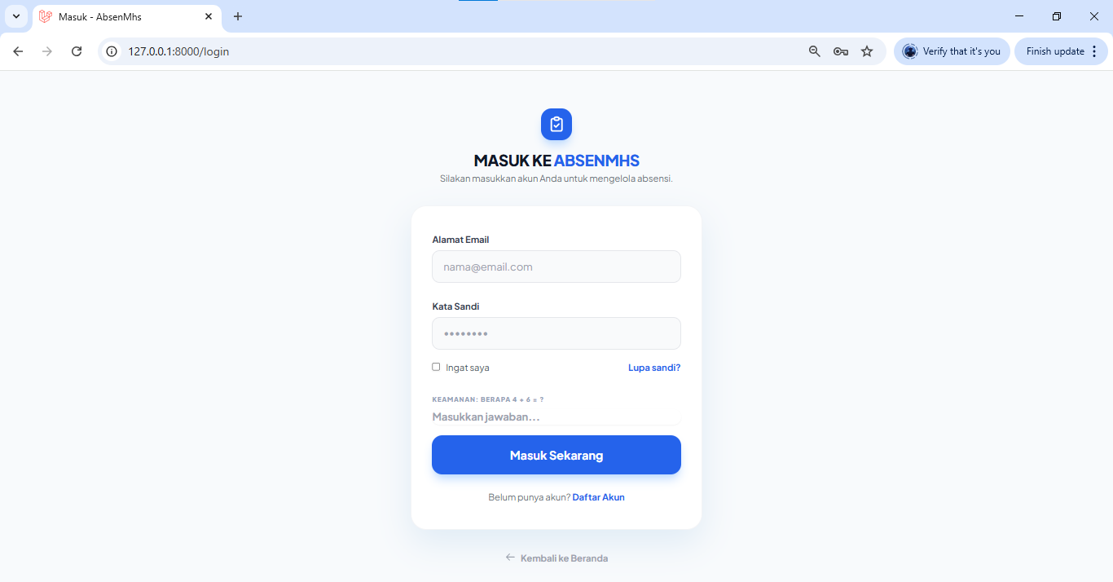
Digunakan Pengguna untuk proses Login, dimana pengguna akan memasukan email, kata sandi serta Math Captcha, jika sesuai maka pengguna akan masuk kedalam sistem dan akan diarahkan pada halaman utama.
- Halaman Registrasi Akun
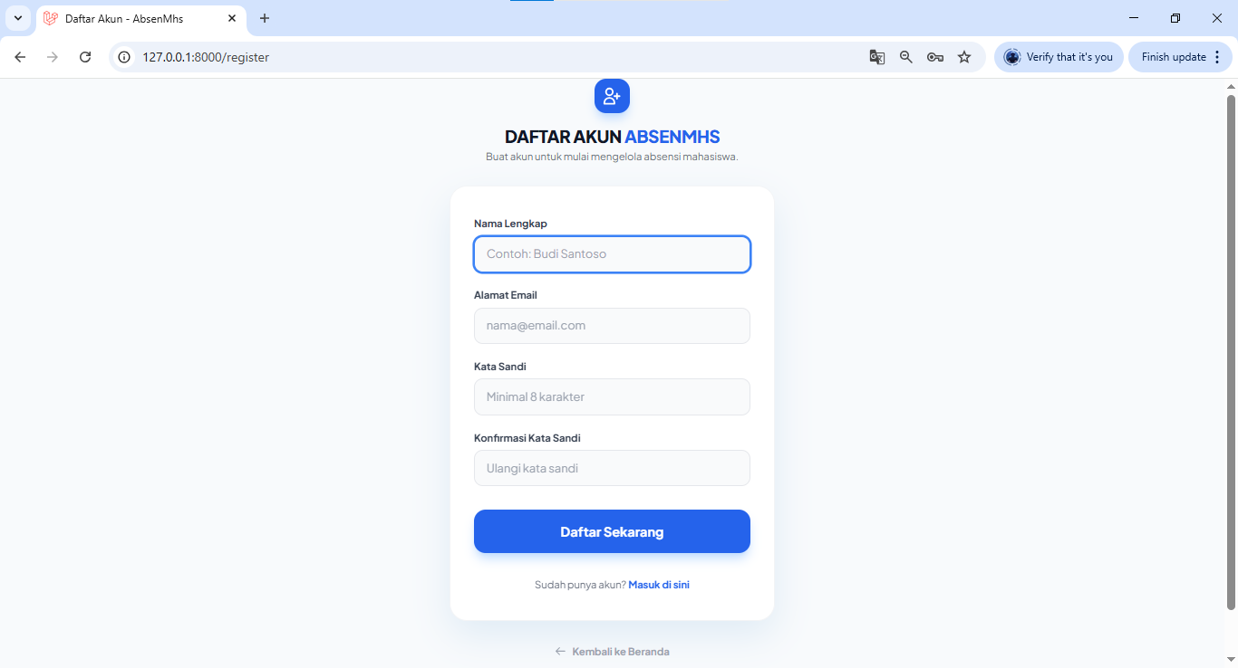
Digunakan pengguna ketika ingin membuat akun, yang nantinya akan digunakan untuk Proses Login pada sistem.
- Halaman Dashoard
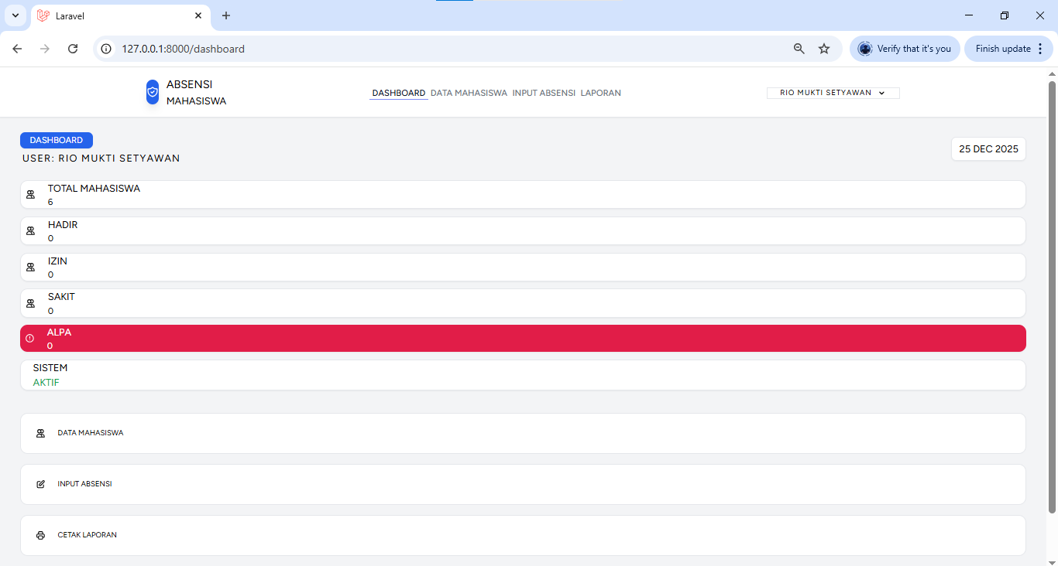
Halaman utama sistem, dimana jika proses login berhasil maka akan diarahkan pada halaman ini.
- Halaman Data Mahasiswa
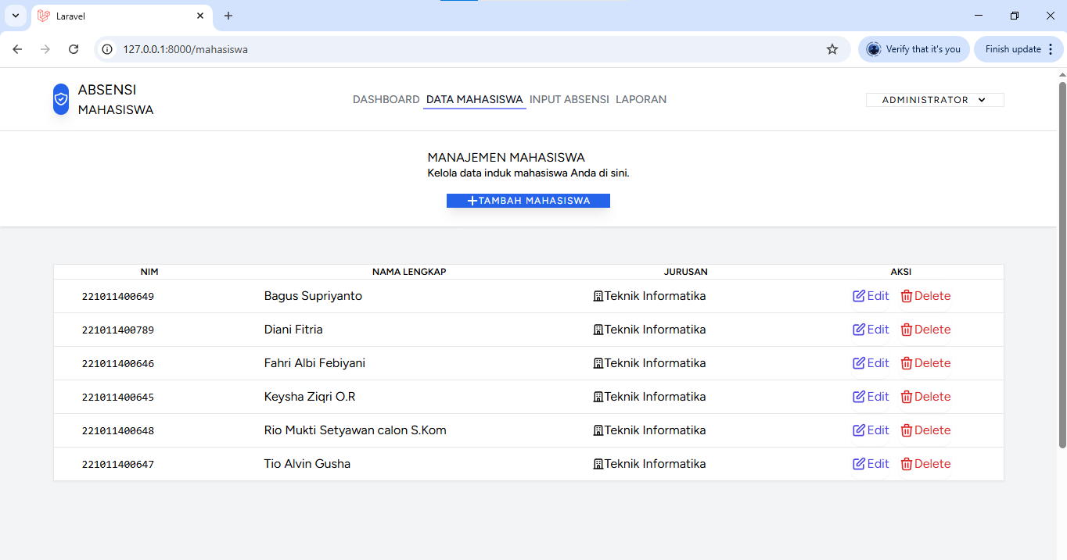
Pada halaman ini pengguna dapat melihat mahasiswa yang tersedia, dan untuk user role Administrator dapat melakukan aksi CRUD Terkait data mahasiswa.
- Halaman Input Absensi
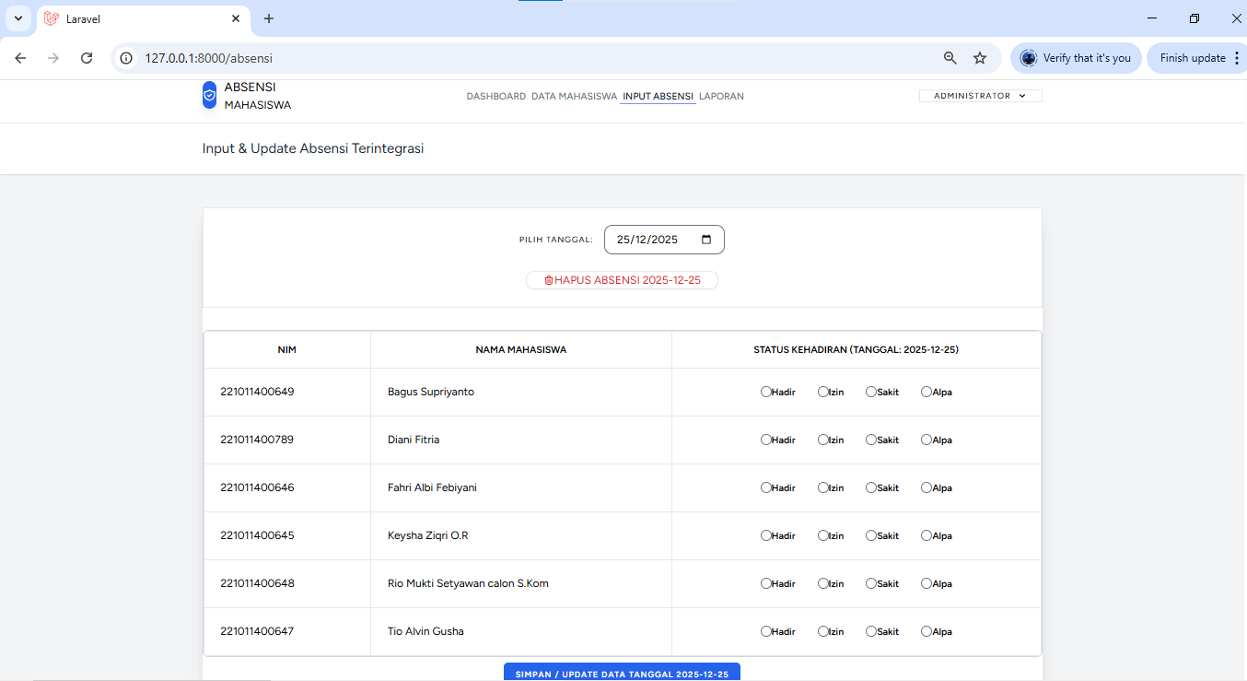
Pada halaman ini pengguna dapat melakukan input absensi mahasiswa yang tersedia, dan untuk user role Administrator dapat melakukan aksi CRUD Terkait data absensi mahasiswa.
- Halaman Laporan
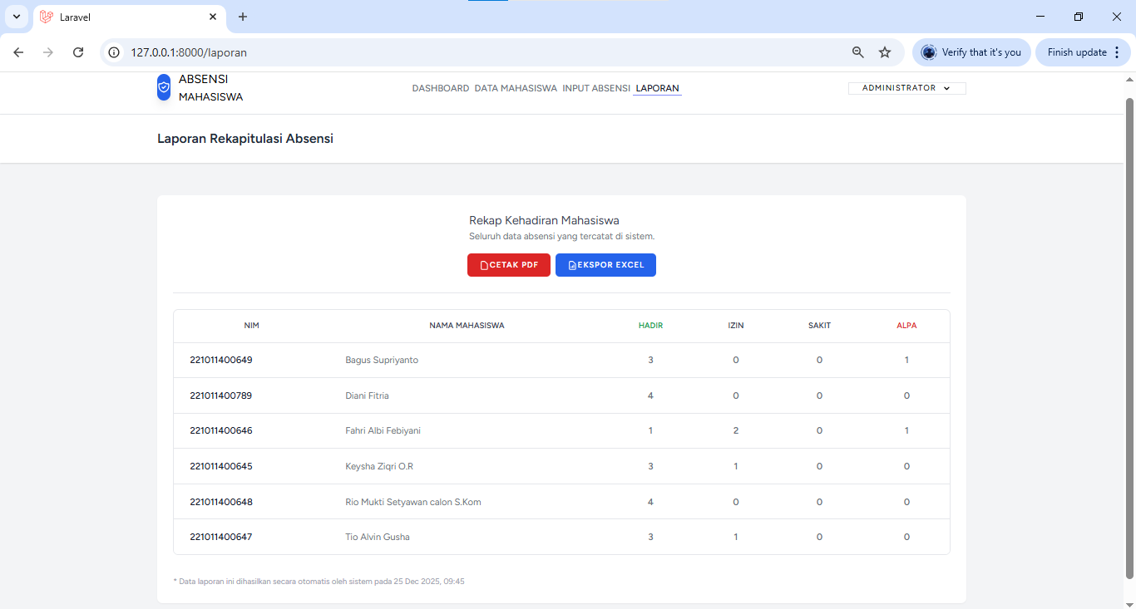
Pada halaman ini pengguna dapat Melihat jumlah absensi mahasiswa, dan mencetak hasil Rekapan Kehadiran mahasiswa baik dalam bentuk file Pdf atau Excel.

